**EXERCICE 1 : (10 pts)**

**Système : fer a souder thermostatique.**

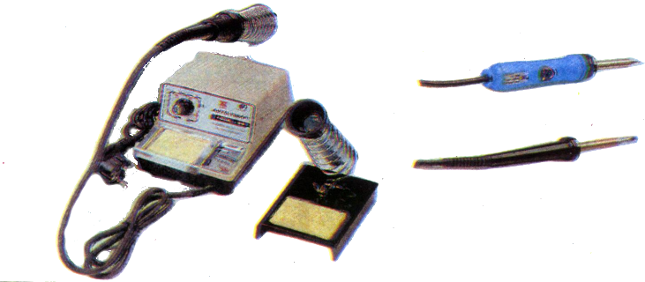

Le système « **fer à souder thermostatique** » est utilisé pour souder des composants électriques.

1. **Identifier les éléments du modèle fonctionnel en utilisant les données suivantes:**

W. électrique –Fumée –Réglage – Chaleur - Souder les composants – Etain

Composants soudés - Composants à souder - Mise en marche



1. **Compléter le diagramme de niveau A-0 du système :**

Etain

## A-0

Le système « **fer à souder thermostatique** » est constitué de trois sous-systèmes :

* **thermostat**: Partie commande : elle reçoit une information sur la température désirée par l’utilisateur et envoie à la partie opérative des ordres de rétablissement ou de coupure du courant de chauffage.
* **Résistor** : l’actionneur fourni l’énergie thermique.
* **Panne**: l’effecteur : souder les composants électriques.

**Compléter le niveau A0 en utilisant les données suivantes:**

W. électrique - W. thermique - Fumée- Compte-rendu - Réglage - Chaleur - Ordre – Souder les composants - Résistor - Etain – Traiter les informations – Composants soudés - Informations - Composants à souder – Panne - Mise en marche - thermostat.

………………….

## A0

……………. …………….

Transformer

L’énergie

### ………..

Thermostat

………….

Panne

………..

………………..

………………….

Wé

………..

…………………

………………..

**EXERCICE 2 : (6 pts)**

Coder en hexadécimale les nombres suivants :

255 et 899.

Coder en binaire les nombres suivants :

29 et 512.

Décoder les nombres suivants :

(011101)2= ……………………………………………………………………

………………………………………………………………………….

(A9F)16. = ……………………………………………………………………

………………………………………………………………………….

**EXERCICE 3 : (4 pts)**

Représenter les nombres binaires purs suivants en code binaire réfléchi :

|  |
| --- |
| **1 0 1 1 1 0(2)**  ............................................ |

Ecrire les nombres binaires réfléchis suivants en binaire naturel :

|  |
| --- |
| **1 1 0 0 1 0 1(gray)**  ............................................ |